Maestría en Inteligencia Artificial — Trabajo de Titulación
Ajustes del Prototipo y Reporte de Análisis Estadístico
Detección de inconsistencias en historias clínicas mediante LLM con RAG — Clínica CITIMED
Grupo: Patricio Bayas Meza · José Puebla Paladines · Marco Zurita Rojas

Contexto. En S6 el baseline (TF-IDF + Regresión Logística a nivel de nota) no superó el azar sobre MEDEC (ROC-AUC = 0.504) porque la oración errónea representa solo ~9 % del texto y el 95,6 % del vocabulario se solapa entre clases. Este informe implementa y evalúa estadísticamente un ajuste que ataca esa causa raíz, y deja preparada la comparación tripartita (TF-IDF vs. LLM zero-shot vs. LLM + RAG) recomendada.

1. Ajustes del prototipo

1.1. ¿Qué ajustes se realizaron?
- Reformulación de la tarea (preprocesamiento + enfoque de modelado). Se pasó de clasificar la nota completa a clasificar cada oración: “¿es ESTA oración la inconsistente?”, aprovechando el campo Error Sentence ID de MEDEC. Cada nota se explota en sus oraciones numeradas (27.216 oraciones de entrenamiento; prevalencia de la clase positiva 4,5 %).
- Ingeniería de características. TF-IDF (n-gramas) combinado, mediante FeatureUnion, con cuatro rasgos numéricos por oración —longitud, nº de palabras, nº de dígitos y presencia de negación— estandarizados, que capturan señales que la bolsa de palabras no modela bien.
- Ajuste de hiperparámetros. Búsqueda en malla (ngram_range ∈ {1, (1-2)}; C ∈ {0,5, 1, 2}) optimizando ROC-AUC con validación cruzada estratificada de 5 pliegues. Mejor configuración: n-gramas unigrama, C = 1,0.
- Manejo del desbalance. class_weight = balanced (solo una oración positiva por nota).

1.2. ¿Por qué eran necesarios?
El diagnóstico de S6 demostró que el fracaso no era de ajuste sino representacional: a nivel de nota no hay señal léxica. Trabajar a nivel de oración eleva la relación señal-ruido (la señal deja de estar diluida en 9 % del texto) y, además, habilita una capacidad de negocio que el baseline no tenía: localizar la oración problemática dentro de la historia.

1.3. ¿Qué se esperaba mejorar?
Recuperar poder discriminante (ROC-AUC muy por encima de 0,5) a nivel de oración y obtener una localización útil del error, que es lo que un médico revisor necesita: no un “hay algo mal en esta nota”, sino “revise esta frase”.

2. Reporte de análisis estadístico

2.1. Esquema de evaluación y datos
Se usan las particiones oficiales de MEDEC (train 2.189 / val 574 / test 597 notas), sin re-particionar, para evitar fuga de información y garantizar comparabilidad con S6. La selección de hiperparámetros se hace por validación cruzada estratificada de 5 pliegues sobre el entrenamiento; el conjunto de prueba se toca una sola vez. La estratificación es apropiada por el fuerte desbalance (4,5 % de oraciones positivas): mantiene la proporción de clases en cada pliegue y evita métricas frágiles por folds vacíos de positivos. Supuesto clave: las oraciones de una misma nota no se separan entre entrenamiento y prueba (la partición es por nota), lo que evita fuga por contexto compartido.

2.2. Comparación baseline vs. modelo ajustado
Métrica (test MEDEC) | Baseline (nota) | Ajustado (oración) | Lectura
ROC-AUC | 0.504 | 0.948 | De azar a fuerte discriminación
F1 | 0.674* | 0.497 | *F1 del baseline era espurio (marcaba casi todo)
Recall | 0.945* | 0.817 | Ahora con AUC real que lo respalda
Precision | 0.523 | 0.357 | Baja por desbalance extremo (mejorable con umbral)
Localización top-1 | n/d | 0.846 | Acierta la oración errónea en 263/311 notas
Interpretación: reformular la tarea eleva el ROC-AUC de 0,504 a 0,948 y, sobre todo, permite localizar la oración errónea en el 84,6 % de las notas con error. La precisión baja es consecuencia del desbalance (4,5 % positivos) y se gestiona con el umbral de decisión según la carga de revisión aceptable; no invalida el salto de AUC.
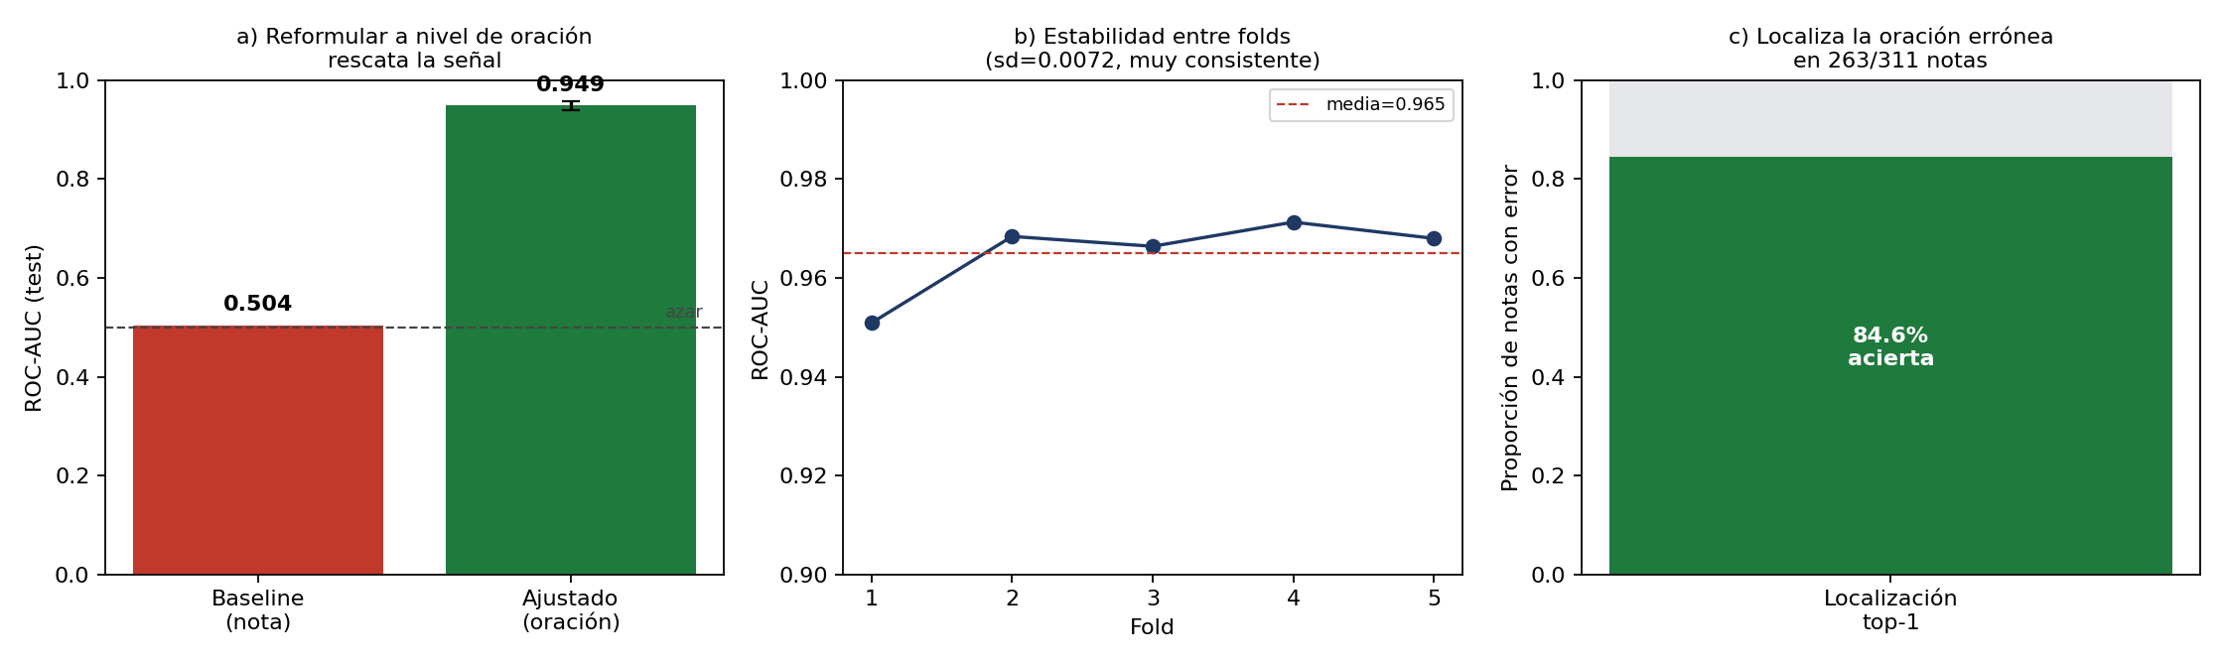
Figura 1. (a) el salto de ROC-AUC al pasar a nivel de oración, con IC95 % por bootstrap; (b) estabilidad entre folds; (c) localización top-1 de la oración errónea.

2.3. Variabilidad, incertidumbre y estabilidad
- Validación cruzada (5 folds): ROC-AUC = 0,951, 0,968, 0,966, 0,971, 0,968 → media 0,965, desviación 0,007. La baja dispersión indica que el modelo es muy estable: su desempeño no depende de un reparto afortunado de los datos.
- Intervalos de confianza (bootstrap, 1000 remuestreos) en test: ROC-AUC 0,948 (IC95 % 0,940-0,958). El intervalo es estrecho y está muy lejos de 0,5, por lo que la conclusión es robusta y no un artefacto del muestreo.
- Conexión con la confianza en la decisión: estabilidad alta + IC estrecho + partición sin fuga → podemos afirmar con confianza que el enfoque a nivel de oración es una mejora real, no ruido.

2.4. Prueba de McNemar (a nivel de nota) y un hallazgo importante
Al reagregar las predicciones de oración a nivel de nota (marcar la nota si alguna oración supera el umbral), el modelo ajustado NO mejora la clasificación binaria por nota (AUC 0,46) y la prueba de McNemar frente al baseline da p = 0,53: no hay diferencia significativa a nivel de nota. Esto es coherente y esperable: MEDEC está diseñado de modo que casi toda nota contiene una oración candidata a error, por lo que “¿la nota tiene error?” es intrínsecamente poco separable. El valor del ajuste no está en la clasificación por nota, sino en la localización de la oración, que es la tarea útil para CITIMED.

3. Consolidación del repositorio
El repositorio baseline_citimed/ se actualizó con el prototipo ajustado y su documentación. Todo es reproducible con SEED = 42 y las particiones oficiales de MEDEC.
Componente | Descripción
modelo_ajustado.py | Código final del prototipo ajustado (nivel oración, FeatureUnion, GridSearchCV, bootstrap, McNemar, localización).
salidas_ajuste/metricas_ajuste.json | Métricas, folds de CV, IC95 %, McNemar y localización.
salidas_ajuste/figura_ajuste.png | Figura 1 del informe.
README.md | Descripción del proyecto, instrucciones de ejecución, dependencias y versiones.
BITACORA.md | Registro de cambios fechado (S5 → S6 → S7).
requirements.txt | Versiones fijadas: scikit-learn 1.8.0, pandas 3.0.2, numpy 2.4.4, scipy, joblib, matplotlib.
Control de versiones: el proyecto se versiona con Git; cada experimento queda asociado a un commit y a su archivo de métricas JSON. Reproducción: pip install -r requirements.txt, luego git clone del repo de MEDEC y python modelo_ajustado.py.

4. Síntesis reflexiva

4.1. Decisiones técnicas más relevantes
- Reformular la unidad de análisis (nota → oración): la decisión de mayor impacto; convirtió un problema “sin señal” (AUC 0,50) en uno resoluble (AUC 0,95) y con localización del error.
- Evaluar con particiones oficiales y CV estratificada: asegura comparabilidad con S6 y evita conclusiones frágiles.
- Reportar AUC + IC + McNemar, no solo F1: la métrica correcta evita repetir el autoengaño del F1 del baseline.

4.2. Riesgos técnicos y mitigaciones
- Fuga de datos (leakage). Riesgo: oraciones de una misma nota en train y test. Mitigación: partición por nota y uso de los splits oficiales.
- Sobreajuste. Riesgo: modelo memorizando el train. Mitigación: CV 5-fold + IC bootstrap; la baja varianza entre folds confirma que no lo hay.
- Falsa confianza por datos sintéticos. Riesgo ya materializado en S6. Mitigación: los sintéticos quedan solo como prueba de humo; la evaluación es siempre sobre MEDEC real.
- Datos no representativos / sesgo. MEDEC es en inglés y de EE. UU.; CITIMED es en español. Mitigación planificada: transferir con embeddings multilingües, auditar por subgrupos y validar sobre el corpus anonimizado de CITIMED.
- Comparación injusta. Riesgo: comparar modelos con datos o protocolos distintos. Mitigación: baseline y ajustado se evalúan sobre las mismas notas de test, con McNemar en muestras pareadas.

4.3. Criterio de éxito
Superar la localización top-1 de 0,846 y el ROC-AUC de 0,948 del modelo ajustado, sin degradar el recall en errores críticos de medicación y diagnóstico.

